INOVASI DAN POTENSI PENGELOLAAN BUMDES DI ERA PANDEMI COVID-19 DI INDONESIA
Siti Qoyyum Mushowwiroh¹, Toddy Aditya², Nurhakim³, Adie Dwiyanto Nurlukman⁴, Aries Darmawan⁵, Abdul Basit⁶

1,2,3,4,5, 6 Program Studi Ilmu Pemerintahan Fakultas Ilmu Sosial dan Ilmu Politik Universitas Muhammadiyah Tangerang

e-mail: sitiqoyum8@gmail.com, toddy.aditya08@gmail.com, nurhakimmsi@gmail.com, adiedwiyanto@gmail.com, ariesdarmawan695@gmail.com, basit.umt@gmail.com

ABSTRAK

Pengelolaan bumdes di Indonesia di era pandemi covid-19 mengalami penurunan ekonomi dari berbagai sektor seperti UMKM, Pariwisata dan lain-lain. Maka hal tersebut perlu adanya inovasi dan potensi dari desa sebagai bentuk dari pemulihan ekonomi dan meningkat kebutuhan ekonomi di perdesaan. Dengan ini penulis menggunakan metode penelitian kualitatif dengan aplikasi Nvivo 12 Plus dengan menggunakan analisis deskriptif menggunakan fitur Crosstab Analysis, Cluster Analysis, Concept Map Dan Project Map Analysis, Dan Discourse Analysis. Ada 3 proses tahapan, pertama Ncapture website dan article, tahap kedua menganalisis dengan Nvivo 12 plus untuk memaknai text dan konten yang memiliki kesamaan makna, kata-kata serta konteks yang membuat saling berkaitan antara website dan article; tahap ketiga discourse analysis yaitu analisis dan pemaknaan content website dan article yang relevan. Kesimpulan dari penelitian ini dengan adanya inovasi dan potensi bumdes di Indonesia akan meningkatkan perekonomian masyarakat desa di masa pandemi covid-19.

Kata Kunci : Inovasi, Potensi, Badan Usaha Milik Desa, Covid-19.

PENDAHULUAN
Pada awal tahun 2020, munculnya pandemic virus corona atau covid 19 yang menyerang secara global di Negara seluruh dunia termasuk Indonesia yang mengakibatkan banyak hal negatif seperti lumpuhnya kehidupan sosial, politik dan ekonomi sebuah wilayah. Di Indonesia dampak pandemi covid 19 bukan hanya dirasakan pada tingkat kota besar namun dampaknya hingga ke desa-desa.) (Pratiwi & Novianty, 2020).
BUMDes adalah strategi kebijakan untuk membangun indonesia dari pinggiran dengan mengembangkan usaha ekonomi desa yang bersifat kolektif. Salah satu strategi BUMDes adanya kebijakan untuk meningkatan mutu hidup indonesia di desa dengan membentuk kemandirian ekonomi desa yang mampu menggerakan unit unit usaha yang strategis bagi usaha ekonomi desa (Wijaya, 2018). BUM Des dapat tercapai apabila dikelola secara terarah dan profesional. Maka akan BUMDes bisa menjadi solusi atas permasalahan-permasalahan yang terjadi di desa, sehingga BUMDes diharapkan dapat mendorong dan menggerakkan perekonomian desa (Ramadana & Ribawanto, 2013).
Terjadinya era pandemi covid-19 di rasakan oleh kebanyakan masyarakat yang termasuk di daerah perdesaan seperti dampak penurunan perekonomi yang menyebabkan secara financial keuangan ikut menurun, serta adanya peraturan pembatasan sosial yang menyebabkan aktivitas masyarakat dibatasi. Maka kelumpuhan yang terjadi pada pandemi covid-19 dapat menyebabkan berbagai sektor usaha dari satu daerah ke daerah yang lain terhenti demi mencegah penyebaran virus, dan dampak terjadinya pemutusan hubungan kerja. Fenomena yang terjadi akibat pandemi covid-19 berbagai jenis sektor bumdes di desa mengalami penurunan perekonomian ataupun secara kunjungan pariwisata. Dengan fenomena pandemi covid-19, bumdes di berbagai daerah harus bangkit kembali dengan pengelolaan bumdes berdasarkan inovasi dan potensi yang dimiliki oleh desa. agar perekonomian masyarakat desa dapat menjalankan roda ekonomi kembali pulih. Maka perlu dukungan dari pemerintah pusat dan daerah untuk menjadikan bumdes layak untuk diberdayakan agar menciptakan antisipasi badai resensi ekonomi pandemi covid-19 serta dengan tunjangan dana desa digunakan sebaik-baiknya. (Wojongan, 2021)
Dampak pandemi covid-19 dirasakan oleh bumdes di berbagai daerah di Indonesia. Salah satunya bumdes di Kabupaten Klaten yang paling dirasakan yaitu bumdes yang memiliki usaha di bidang pariwisata. Wabah pandemi covid-19 membuat usaha pariwisata bumdes terpaksa ditutup sementara. Hal ini dirasakan antara lain oleh bumdes Tirta Mandiri di Desa Ponggok, bumdes Sinergi di Desa Sidowayah, bumdes Tirta Sejahtera di Desa Pluneng dan bumdes Gumerah di Desa Gununggajah. Maka dengan terjadi penutupan usaha pariwisata berimbas pada yang lainnya seperti penutupan homestay, peliburan karyawan dan pengelola bumdes, penutupan usaha masyarakat yang berjualan di area wisata, serta hal ini berpengaruh terhadap unit usaha bumdes lainya seperti toko desa yang lokasinya berada di dekat area wisata. Tak hanya berdampak pada bumdes yang memiliki usaha pariwisata, hal ini dirasakan juga oleh bumdes dengan usaha lain contohnya bumdes Kemudo yang memiliki berbagai macam usaha salah satunya usaha pengelolaan sampah industri.
Bumdes di Kabupaten Bogor yang merasakan dampak negatif akibat pandemi covid-19. Di antaranya Desa Nambo, Desa Cinangneng, Desa Lumpang dan Desa Gunung Malang. Dampak negatif yang dirasakan berupa penurunan omset, penghentian sementara sejumlah tenaga kerja, hingga penutupan sementara usaha bumdes. Sedangkan ada beberapa bumdes yang dapat memanfaatkan peluang dengan membuat usaha terkait wabah covid-19 yaitu dengan membuka usaha produksi hand sanitizer dan masker yang dilakukan oleh 10 bumdes di Kabupaten Bogor antara lain bumdes di Desa Jatisari, Desa Tarikolot, Desa Rawapanjang, Desa Parakan, Desa Banjarwangi, Desa Gunungsari, Desa Cikahuripan, Desa Warujaya, Desa Curug dan Desa Kembang Kuning. Maka kondisi bumdes di beberapa daerah perlu adanya perhatian dari Pemerintah Pusat dan Pemerintah Daerah terhadap eksistensi BUM Desa di tengah wabah covid-19 ini. Bumdes yang memiliki unit usaha pada sektor pariwisata merupakan bumdes yang paling banyak terimbas dari adanya wabah covid-19 ini, sehingga diharapkan adanya kebijakan yang dapat membangkitkan bumdes tersebut (Republika.co.id, 2020).
Untuk mengatasi dampak ekonomi akibat pandemi covid-19, maka bumdes menjadi peran penting sebagai representasi pemeritah desa. sehingga dapat memberikan kontribusi yang maksimal dalam upaya mengatasi berbagai persoalan yang dapat muncul di desa akibat pandemi covid-19. Dengan solusi inovasi dan menggali potensi desa bumdes dapat berkonsolidasi dengan lembaga, serta refleksi keadaan dan melakukan transformasi organisasi, orientasi dan eksistensi. Dengan demikian bahwa untuk dapat mengembangkan bumdes perlu adanya strategi inovasi dan potensi yang baru agar usaha yang terdampak covid-19 dapat kembali menjadi pulih.
Keberadaan bumdes dapat diharapkan untuk meningkatkan kapasitas masyarakat desa dalam pengelolaan bumdes secara berkelanjutan dan menciptakan partisipasi masyarakat desa terhadap bumdes juga tidak lagi berkurang. Untuk bangkit kembali dari keterpurukan perkonomian dalam bumdes perlu adanya perkembangan potensi di desa tersebut dengan membentuk inovasi dalam pola pemikiran ide-ide sehingga dapat dijadikan sebagai suatu inovasi yang berpotensi meningkatkan perekonomian di perdesaan. (Irdansyah & Meiyani, 2018)
Dengan hal tersebut peran bumdes mampu melakukan inovasi dengan berbagai jenis usaha atau ide belum pernah ada di dalam bumdes. Jenis usaha yang dapat dilakukan oleh bumdes dalam masa pandemiccovid-19 seperti pemasaran produk pertanian, perkebunan, peternakan, kerajinan, produksi dan perdagangan es batu, sarana prosuksi pertanian, usaha pertanian, peternakan perkebunan, dan pengolahan hasil komoditi desa, kredit pembiayan produksi, penyediaan input produksi, penyediaan peralatan produksi agro, pengumpulan produk agro, penyediaan pergudangan, penyediaan transportasi, hingga pemasaran produk agro, serta mampu mengembangkan bumdes agar usaha dimasa pandemi covid-19 dapat berinovasi dengan melihat potensi yang ada di perdesaan. (Pusat studi perdesaan dan kawasan ugm, 2020)
Dengan demikian bahwa mengenai penjelasan permasalahan diatas, perlu adanya inovasi dan potensi dalam pengelolaan bumdes pada pandemi Covid-19 di Indonesia.

KAJIAN PUSTAKA
Berdasarkan penjelasan diatas, peneliti mengemukakan beberapa penelitian terdahulu yaitu Digital tourism transformation (virtual traveling) sebagai solusi dampak covid-19 pada sektor pariwisata di desa kampial, bali, Putu Anggariani, I Gusti Ngurah Darma Paramartha, Empowerment : Jurnal Pengabdian Masyarakat, Vol. 04 Nomor 01. 2021. Permasalahan ini khususnya di kalangan pegiat pariwisata yang di PHK ataupun dirumahkan akibat pandemi COVID-19. Adanya pelatihan Digital Tourism Tranformation merupakan salah solusi untuk meningkatkan produktifitas, inovasi dalam mengatasi permasalahan yang sedang di hadapi oleh warga di desa Kampial. Untuk mempromosikan kembali wisata Bali kepada masyarakat, Virtual Traveling atau Virtual Reality dapat digunakan untuk memperkenalkan, mengingatkan, dan juga menarik calon-calon wisatawan baik yang sudah pernah berkunjung ke Bali, maupun calon wisatawan baru. Dimana warga akan digiring bergerak menuju era society 5.0 melaui pelatihan Digital Tourism Tranformation khususnya Virtual Traveling. Metode yang digunakan adalah observasi permasalahan, mewawancarai warga terdampak , sosialisasi pelatihan dan pelatihan kepada warga. . Hasil pengabdian masyarakat ini yaitu didapatkan beberapa warga yang kehilangan pekerjaan dikarenakan adanya pandemi COVID-19. Warga yang terdampak salah satunya akan diwawancari lebih dalam, lalu pertanyaan yang diberikan yaitu seputar dampak yang dirasakan ketika pandemi sehingga kehilangan pekerjaan. Wawancara terlaksana dengan baik , serta sosialisasi dan pelatihan kepada warga sangat disimak dengan antusiasme yang tinggi serta bertambahnya pengetahuan warga akan peran dan inovasi digitalisasi pada sektor pariwisata melalui sosialisasi dan pelatihan Virtual Traveling.
Optimalisasi Peran BUM Desa dalam Pengembangan Ekonomi Perdesaan di Masa Pandemi Covid-19, Rizki Zakariyaa,Jurnal Ekonomi Indonesia, Volume 9 nomor 3, 2020. Pandemi Covid-19 berdampak negatif pada aktivitas sosial-ekonomi masyarakat perdesaan. Penelitian ini bertujuan menguraikan urgensi dan strategi optimalisasi peran Badan Usaha Milik Desa (BUM Desa) dalam mengembangkan ekonomi perdesaan di tengah pandemi. Metode penelitian yang digunakan, yaitu deskriptif kualitatif dengan pendekatan kasus dan tinjauan regulasi. Hasil penelitian menunjukkan urgensi BUM Desa karena kontribusinya yang besar bagi desa, tetapi terdisrupsi oleh pandemi. Upaya optimalisasi peran BUM Desa di antaranya dengan mendorong BUM Desa sebagai penyedia bahan makanan pokok di desa, bekerjasama dengan berbagai pihak eksternal, pemberian insentif dan kredit modal kerja, dan dilakukannya pendidikan dan pelatihan SDM pengelola.
Pengelolaan Badan Usaha Milik Desa (Bumdes) Ditengah Pandemi Covid 19 (Studi Di Desa Wiau Kecamatan Posumaen Kabupaten Minahasa Tenggara) Ardiki Valdi Exelino Wojongan, Jurnal Politico, Volume 10 Nomor 4 20201. Badan Usaha Milik Desa (BUMDes) merupakan lembaga usaha desa yang dikelola oleh masyarakat dan pemerintahan desa dalam upaya memperkuat perekonomian desa dan dibentuk berdasarkan kebutuhan dan potensi desa. Pada awal tahun 2020, dunia dikagetkan dengan munculnya pandemi virus corona atau covid 19 yang menyerang secara global di hampir seluruh dunia termasuk Indonesia, yang mengakibatkan lumpuhnya kehidupan baik segi sosial, politik dan ekonomi. Tujuan badan usaha milik desa, peneliti melihat peluang yang terbuka lebar pengelola Bumdes untuk berperan serta membangkitkan perekonomian masyarakat desa serta membangkitkan gairah roda ekonomi. Dengan tunjangan dana desa serta dukungan regulasi dari pemerintah pusat daerah, menjadikan Bumdes layak untuk diberdayakan demi mengantisipasi badai resesi ekonomi akibat pandemic covid 19. Dengan menggunakan metode kualitatif, penelitian ini akan mengkaji bagaimana pengelolaan BUMDes di Desa Wiau Kecamatan Posumaen Kabupaten Minahasa Tenggara. Berdasarkan hasil penelitian, Perencanaan program pada masa Pandemi covid 19 pada pengelolaan Badan Usaha Milik Desa Mutaunsa Desa Wiau mengalami perubahan target dimana sebelumnya penerimaan pendapatan desa dari hasil simpan pinjam dan penyewaan peralatan suka dan duka diperpanjang dari target sebelumnya bahkan target ditiadakan. Pada tahapan pelaksanaan program di masa pandemi covid 19 masih mengandalkan jenis usaha yang ada sesuai dengan kewenangan yang diatur dalam peraturan desa wiau tentang badan usaha milik desa. Dari laporan keuangan terlihat ada perkembangan jumlah pendapatan dari tahun pertama tapi dari jumlahnya peneliti menilai BUMDes Mutaunsa masih berskala kecil.
Inovasi
Menurut (Nursetiawan, 2017) Inovasi adalah kemampuan yang dapat menciptakan sesuatu yang baru dan berbeda dengan keadaan sebelumnya, serta tentunya sesuai dengan ide, fakta dan informasi yang telah ada. Maka inovasi sangat di butuhkan dalam pengembagan suatu usaha untuk berkembang dan mempunyai daya saing yang cukup tinggi dalam menjawab segala permasalahan dan kendala yang selalu ada dan berkembang.inovasi pada umumnya dengan menunjukan sifat-sifat yang baru, bekualitas dan menguntungkan.
Menurut (Drucker, 2021) inovasi adalah alat spesifik bagi perusahaan, dimana dalam sebuah inovasi dapat mengeksporasi atau memanfaatkan perubahan yang dapat terjadi sebagai sebuah kesempatan dalam menjalankan suatu bisnis yang berbeda. Hal tersebut dapat di presentasikan sebagai sebuah disiplin, pembelajaran dan di praktekin.
Berdasakan penjelasan diatas bahwa inovasi adalah suatu kemampuan yang dapat menciptakan kreatfivitas atau ide yang berbeda sesuai menunjukan fakta dan kualitas untuk mempunyai daya saing yang tinggi. . Oleh karena itu, inovasi sangat di butuhkan dalam pengembangan suatu usaha agar lebih berkembang dan mempunyai daya saing yang tinggi untuk menjawab dengan segala permasalahan dan kendala yang selalu ada dan dapat berkembang.

Badan Usaha Milik Desa
BUMDes atau Badan Usaha Milik Desa menurut Permendagri No. 39 Tahun 2010 tentang BUMDes adalah usaha desa yang dibentuk/didirikan oleh pemerintah desa yang kepemilikan modal dan pengelolaannya dilakukan oleh pemerintah desa dan masyarakat. Badan Usaha Milik Desa (BUMDes) adalah lembaga usaha Desa yang dikelola oleh masyarakat dan pemerintah Desa dalam upaya memperkuat perekonomian Desa dan dibentuk berdasarkan kebutuhan dan potensi (Kamaroesid, 2016). Bumdes dibentuk oleh pemerintah desa untuk masyarakat dapat mengelola tersebut berdasarkan kebutuhan dan ekonomi desa. Maka bumes di bentuk berlandaskan atasan peraturan perundang-undangan yang berlaku atas kesepakatan antar masyarakat desa. tujuan bumdes adalah meningkatkan dan memperkuat perekonomian desa. bumdes memiliki fungsi dengan mecari keuntungan dan lembaga sosial melalui kontribusi peyediaan pelayanan sosial yang dapat berpihak pada kepentingan masyarakat. Demikian bahwa bumdes akan menjadi suatu penguatan ekonomi di perdesaan dalam mengembangkan perekonomian masyarakat.(Alkadafi, 2014)

METODE PENELITIAN
Dalam penelitian kualitatif ini menggunakan analisis deskriptif. Penelitian dilakukan berdasarkan analisis content media online dan interprestasi teks dengan situasi dan fenomena yang ada dengan pengambilan data di ambil berdasarkan pertanggal dan waktu media online. Content analysis dilakukan melalui beberapa media online yaitu Republika.co.id, antaranews.co.id, kompas.com, beritasatu.com, cnbcindonesia.com.
Analisis data menggunakan aplikasi Nvivo 12 Plus dengan fitur crosstab analysis, concept map analysis, dan text research analysis (Brandao, 2015). Teknik pengumpulan data dengan sumber data berupa artikel jurnal, website yang relevan dan bereputasi dalam memberikan informasi berita berkait dengan inovasi dan potensi bumdes di era pandemic covid-19 di Indonesia.
Berdasarkan proses tahapan dalam analisis aplikasi Nvivo 12 Plus yang pertama ada text. Text merupakan pengumpulan website content atau article content yang relevan untuk dijadikan sebagai data. Kedua, analysis with Nvivo 12 plus ada 4 proses tahapan. Crosstab Analysis merupakan proses pembuatan tabel kontingesi dalam distribusi frekuensi multivariant variabel dan disajikan dengan format matriks. Cluster Analysis merupakan memetakan indikator dari beberapa website content atau article content yang relevan. Concept Map and Project Map Analysis merupakan memetakan konsep dari suatu pemikiran sehingga menjadi proposisi-proposisi dalam variabel. Construct Identified and Linked merupakan pemetakan dilakukan secara struktur berdasarkan data yang sudah dikumpulkan sebelum dilakukan analisis dan pemaknaan kata-kata. Terakhir Discourse Analysis merupakan analisis dan pemaknaan kata-kata setiap dari website content atau article content yang relevan kemudian dijadikan sebagai data penelitian.
HASIL DAN PEMBAHASAN
Badan usaha milik desa merupakan suatu unit lembaga usaha yang dikelola oleh masyarakat dan pemerintahan desa dengan guna untuk membentuk perkonomian desa yang didasarkan oleh kebutuhan dan potensi desa. pada dasarnya tujuan badan usaha milik desa untuk meningkatkan kemampuan keuangan pemerintah desa dengan penyelenggaraan pemerintahan serta meningkatkan pendapatan masyarakat cara melalui berbagai kegiatan usaha ekonomi amsyarakat perdesaan sesuai dengan kebutuhan dan potensi desa yang ada.
Pada tahun 2020 pandemi covid-19 melanda Indonesia yang menyebabkan berbagai kegiatanpun dibatasi serta perekonomian masyarakat yang menurun. Perekonomian desa yang bergantung pada badan usaha milik desa mengalami penurunan dalam beberapa sektor pariwisata dan sektor perekonomian, maka dari itu perlu adanya inovasi dan potensi untuk dapat meningkatkan perekonomian bumdes pada masa pandemi covid-19.
Ada beberapa faktor yang mempengaruhi bumdes berdasarkan inovasi dan potensi yang dapat membangun perekonomian bumdes di Indonesia. Pada grafik.1 di atas menjelaskan bahwa inovasi salah satu faktor yang mempengaruhi dalam pengelolaan bumdes di Indonesia. pada indikator pertama fakta, bahwa berdasarkan grafik crosstab analysis fakta mengalami faktor yang signifikan di beberapa media online, hal tersebut demikian bahwa fakta yang terjadi pada sektor perekonomian terjadi penurunan signifikan financial. Sehingga perlu adanya berkembang dalam sektor perekonomian bumdes yang menurun pada pandemi covid-19. Sebab sektor perekonomian dapat mempengaruhi kebutuhan manusia, salah satunya tindak lanjut perkembangan sektor UMKM dengan menginovasikan ide-ide yang nyata dengan mempertimbangkan jangka waktu yang panjang.
Salah satu bumdes di Indonesia yaitu bumdes kuala alam di kabupaten Bengkalis, Riau dengan empat unit usaha yang di kelola dan terus berkembang yaitu unit perkebunan,pengolahan, perdagangan dan unit usaha simpan pinjam. Bumdes kuala alam telah menghasilkan 30 produk pangan lokal yang telah memiliki pasar sendiri. Pengolahan di bumdes kuala alam ada olahan ikan lomek yang hampir satu ton permintaan perbulan. Maka demikian bumdes kuala alam diharapkan dapat menyalurkan dan mendistribusikan dengan cepat, terlebih pada masa pandemi covid-19 (antaranews.com, 2021). Diharapkan usaha mikro kecil dan menengah (UMKM) perdesaan dapat memanfaatkan badan usaha milik desa (BUMDes) sehingga program Produk Unggulan Kawasan Perdesaan dapat bersaing dengan produk-produk besar.

Kedua, ide Pada dasarnya ide merupakan sesuatu yang baru di lihat di dapat dari suatu pemikiran dengan memikirkan konsep yang ada. Di era pandemi covid-19 pertumbuhan ekonomi mempunyai tantangan tersendiri bahwa UMKM sebagai kunci dari adanya pemulihan ekonomi. BUMDes kerap salah memilih potensi untuk digarap dan hanya meniru BUMDes lain yang sudah sukses kemudian diterapkan di desanya tanpa perencanaan matang sebelumnya, tanpa adanya strategi maka tidak ada inovasi, faktor-faktor tersebut yang menyebabkan banyak BUMDes mati. (Pratiwi & Novianty, 2020). Beberapa bumdes di Indonesia dalam sektor UMKM, Sedangkan BUM Desa yang dapat memanfaatkan peluang dengan membuat usaha terkait wabah covid-19 yaitu membuka usaha produksi hand sanitizer dan masker yang dilakukan oleh 10 BUM Desa di Kabupaten Bogor antara lain BUM Desa di Desa Jatisari, Desa Tarikolot, Desa Rawapanjang, Desa Parakan, Desa Banjarwangi, Desa Gunungsari, Desa Cikahuripan, Desa Warujaya, Desa Curug dan Desa Kembang Kuning (Indonesiabaik.id, 2021).
Ketiga, informasi. Pada masa pandemic covid-19 banyak bumdes yang terhenti di karenakan berbagai macam faktor. Maka hal tersebut bumdes dapat dijadikan sebagai tujuan untuk meningkatkan perekonomian perdesaan. Maka berdasarkan indikator ini memperngaruhi bahwa informasi dalam inspirasi dan menginovasikan bumdes. Bumdes pada sektor UMKM akan berpengaruh terhadap potensi yang ada desa serta dapat di gunakan seperti adanya teknologi informasi yang dapat di manfaatkan suatu inovasi dan potensi di butuhkan agar bumdes berjalan kembali. Maka perlu adanya keterbaharuan dari suatu bumdes agar bisa berkembang menjadikan perekonomian di desa dapat menunjang kebutuhan masyarakat di masa pandemic covid-19.
Pada grafik.2. crosstab analysis di atas menjelaskan bahwa potensi menjadi salah satu faktor yang mempengaruhi adanya inovasi dan potensi bumdes di Indonesia di era pandemic covid-19. pada indikator Pertama, Dampak budaya. Dampak budaya terjadi pada penurunan ekonomi pada sektor pariwisata yang berimbas pada terhentinya sektor tersebut. Potensi pada sektor pariwisata memanfaatkam sumber daya manusia dan sumberdaya alam sebagai salah satu suatu objek yang menarik untuk tempat berwisata Kondisi alam yang berbeda tersebut menyebabkan perbedaan dan ciri khas potensi lokal setiap wilayah (Triyo dkk., 2020).
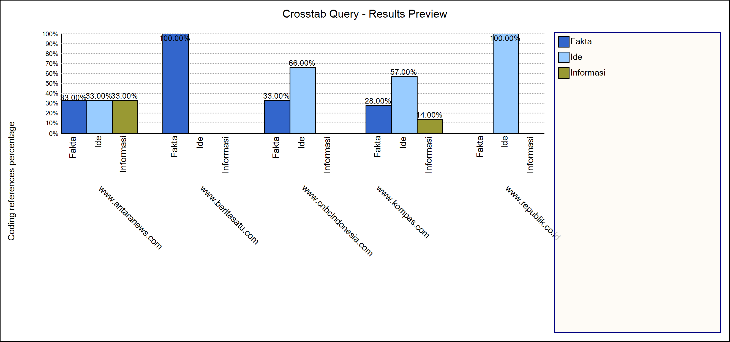
Grafik 1 . Faktor yang mempengaruhi

Sumber : Crosstab Analysis dengan Nvivo 12 plus
Grafik 2. Faktor yang mempengaruhi
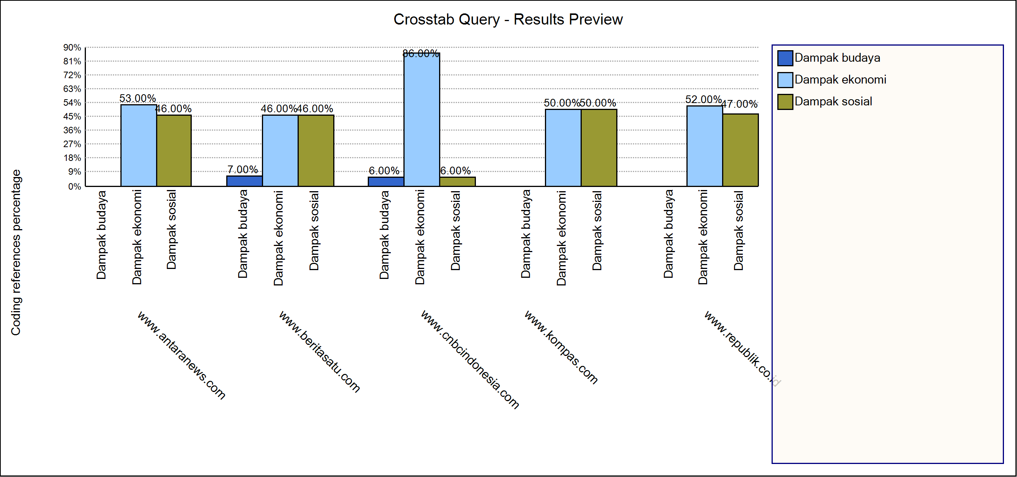

Sumber : Crosstab Analysis dengan Nvivo 12 plus
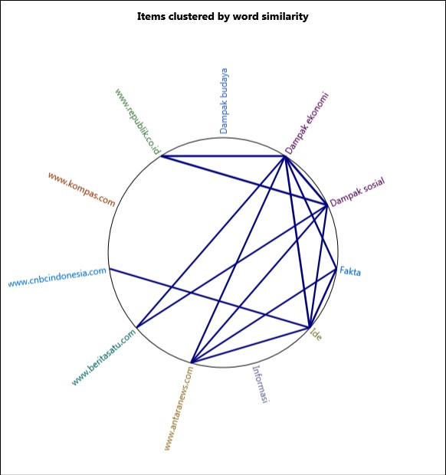
Kedua, Dampak ekonomi. Pada sektor UMKM dan pariwisata di era pandemi covid-19 mengalami penurunan jumlah wisatawan asing maupun lokal yang sangat signifikan. Sebab adanya kebijakan keterbatasan sosial yang membuat terhenti untuk sementara. BUMDes dalam mengembangkan potensi desa yang dimiliki bisa maksimal dan selalu memiliki inovasi agar masyarakat bisa meningkatkan taraf hidup masyarakat Desa serta dapat mendorong pendapatan asli Desa. Potensi adalah kemampuan yang mempunyai kemungkinan untuk di kembangkan seperti kekuatan, kesanggupan, dan daya yang bisa di kembangkan menjadi lebih besar.Istilah potensi tidak hanya ditunjukkan untuk manusia tetapi juga untuk entitas lain, seperti istilah potensi daerah, potensi wisata dan lain sebagainya. Ketiga,Dampak sosial.Di era pandemic covid-19 membuat kondisi sosial di masyarakat mengalami berbagai dampak yang di berikan secara kebutuhan perekonomian daerah. Kondisi tersebut mempengaruhi seluruh elemen dari berbagai sektor bumdes yang ada di Indonesia.

Gambar 2. Cluster Analysis dengan Nvivo 12 plus
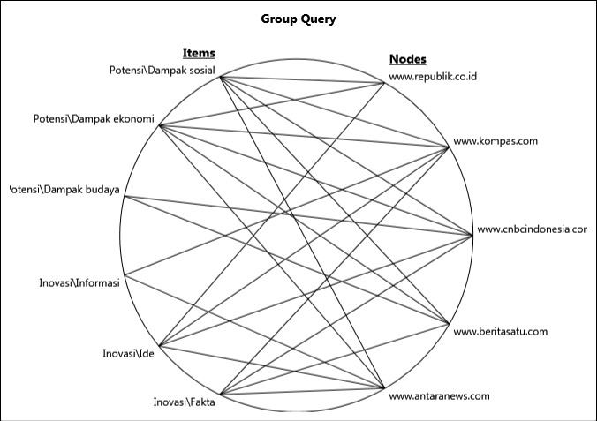

Gambar 5. Query Analysis dengan Nvivo 12 plus

Berdasarkan gambar.2. cluster analysis diatas, menyatakan bahwa faktor yang mempengaruhi Inovasi dan potensi pengelolaan bumdes di era pandemic covid-19 ada dua variabel, yaitu pertama, inovasi dengan indikator Fakta, ide, dan informasi. Kedua, Potensi dengan indikator Dampak budaya, dampak ekonomi, dampak sosial. Gambar di atas menunjukan bahwa adanya nilai kesamaan konten dari beberapa media website yang dibentuk dengan masing-masing media saling keterhubungan antara sesama jumlah garis penghubung. Media online website yaitu,www.republika.co.id,www.antaranews.co.id,www,kompas.com,www.beritasatu.com,www.cnbcindonesia.com memiliki jumlah garis penghubung yang sama-sama menunjukan sebuah konten dari masing-masing media untuk memproduksi narasi serta opini bumdes di indonesia dari informan yang berhubungan dengan inovasi dan potensi pengelolaan bumdes di era pandemi covid-19.
Pada gambar data diolah menggunakan grup query analysis dimana dengan menganalisis media content analysis dengan mengambil beberapa website berita yaitu www.republika.co.id,www.antaranews.co.id,www,kompas.com,www.beritasatu.com,www.cnbcindonesia.com.Dari variabel tersebut adanya di pengaruhi beberapa indikator, variabel pertama yaitu inovasi seperti fakta, ide dan informasi. Variabel kedua yaitu, Potensi seperti dampak budaya, dampak ekonomi dan dampak sosial. Berdasarkan data variabel kedua dapat menjadi faktor yang dapat mempengaruhi secara keseluruhan. Maka berdasarkan variabel permasalahan tersebut dapat menjadikan saling keterkaitan antara variabel pertama dan kedua yang dapat mempengaruhi satu sama lain.

KESIMPULAN
Berdasarkan penelitian diatas, bahwa inovasi dan potensi pengelolaan bumdes di era pandemi covid-19 di pengaruhi oleh beberapa faktor salah satunya dampak yang terjadi pada pengelolaan bumdes di Indonesia mengalami penurunan perekonomian yang signifikan. Dampak tersebut memperluas kepada beberapa sektor-sektor yang di bangun dengan bumdes di beberapa daerah. Dampak perekonomian mengambil alih beberapa sektor yang mengalami penurunan seperti sektor pariwisata dan sektor UMKM yang paling terdampak, pariwisata dan UMKM yang mengalami penurunan pengunjung dan pembeli di sekitar area pariwisata di karenakan untuk pencegahan dan penyebaran covid-19 secara meluas, maka sektor tersebut di tutup sementara untuk pencegahan dan penyebaran kenaikan kasus covid-19. Inovasi dan potensi pengelolaan bumdes perlu adanya ide dan kreatifitas yang membangun untuk mengembangkan potensi desa agar segera bangkit dari pandemic covid-19.
DAFTAR PUSTAKA
Alkadafi, M. (2014). Penguatan Ekonomi Masyarakat Melalui Pengelolaan Kelembagaan Badan Usaha Milik Desa Menuju Asean Economic Community 2015. Jurnal EL-RIYASAH, 5(1), 32. https://doi.org/10.24014/jel.v5i1.656
Antaranews.com. (2021, Mei 24). Melihat peran BUMDes di tengah pandemi COVID-19. Antara News. https://www.antaranews.com/berita/2173642/melihat-peran-bumdes-di-tengah-pandemi-covid-19
Brandao, C. (2015). Qualitative Data Analysis with NVivo,by P. Bazeley and K. Jackson, Qualitative Research in Psychology. Routledge, 00, 1–3.
Drucker, P., F. (2021). Inovasi dan Kewiraswastaan. Erlangga.
Indonesiabaik.id. (2021). BUMDes Menggerakan Ekonomi Desa | Indonesia Baik. https://indonesiabaik.id/infografis/bumdes-menggerakan-ekonomi-desa
Irdansyah, & Meiyani, E. (2018). Rekonstruksi Sosial Ekonomi (Studi Bumdes Sebagai Pemberdayaan Masyarakat Nelayan Desa Sangiang Kabupaten Bima. Jurnal Sosiologi Pendidikan, VI(2).
Kamaroesid, H. (2016). Tata cara pendirian dan pengelolaan badan usaha milik desa (Pertama). Mitra Wacana Media.
Nursetiawan, I. (2017). Strategi Pengembangan Desa Mandiri Melalui Inovasi Bumdes. Moderat: Jrnal Ilmiah Ilmu Pemerintahan, 4(2).
Pratiwi, M. B., & Novianty, I. (2020). Strategi Bertahan Badan Usaha Milik Desa (BUMDes) dalam Pandemi COVID-19 pada Desa Cibodas Kecamatan Lembang Kabupaten Bandung Barat. Prosiding The 11th Industrial Research Workshop and National Seminar, 7.
Pusat studi perdesaan dan kawasan ugm. (2020). BUMDes dan Pengembangan Ekonomi Lokal Pada Masa Pendemi COVID-19. https://pspk.ugm.ac.id/bumdes-dan-pengembangan-ekonomi-lokal-pada-masa-pendemi-covid-19/
Ramadana, C. B., & Ribawanto, H. (2013). Keberadaan Badan Usaha Milik Desa (Bumdes) Sebagai Penguatan Ekonomi Desa (Studi di Desa Landungsari, Kecamatan Dau, Kabupaten Malang). 1(6).
Republika.co.id. (2020, April 21). Eksistensi BUM Desa Selama Pandemi Covid-19. Republika Online. https://republika.co.id/share/q938jo282
Triyo, E., Haryono, & Irwantoro. (2020). Strategi Inovasi Badan Usaha Milik Desa (BUMDes) dalam Meningkatkan Potensi dan Kesejahteraan Ekonomi Masyarakat Desa (Studi pada BUMDes Mandiri, Desa Morobakung, Kecamatan Manyar, Kabupaten Gresik). Jurnal Litbang Kebijakan, 14.
Wijaya, D. (2018). Badan Usaha Milik Desa. Gava Media.
Wojongan, A. V. E. (2021). Pengelolaan Badan Usaha Milik Desa (BUMDes) Ditengah Pandemi Covid 19 (Studi di Desa Wiau Kecamatan Posumaen Kabupaten Minahasa Tenggara). JURNAL POLITICO, 10(4), 24.

